|  |  |  |
| --- | --- | --- |
| **مديرية التربية لولاية :سعيدة** | المخطط السنوي للتربية التحضيرية  **2024/2025** | **السنة الدراسية : 2024/2025** |
| **المقاطعة التربوية : 04 عين الحجر** | **المستوى الدراسي : التحضيري** |
| **المدرسة الابتدائية : بلماحي قادة** | **الأستاذ (ة) : سلطاني عبد الحفيظ** |

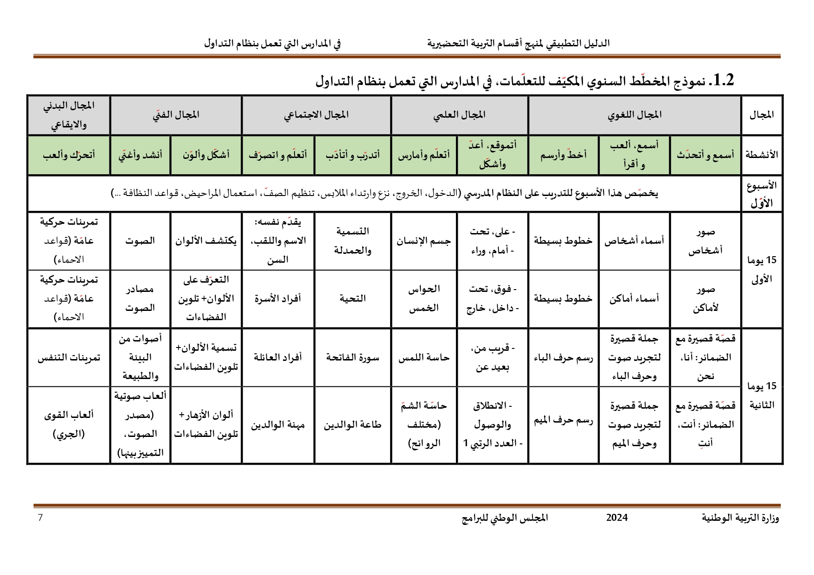

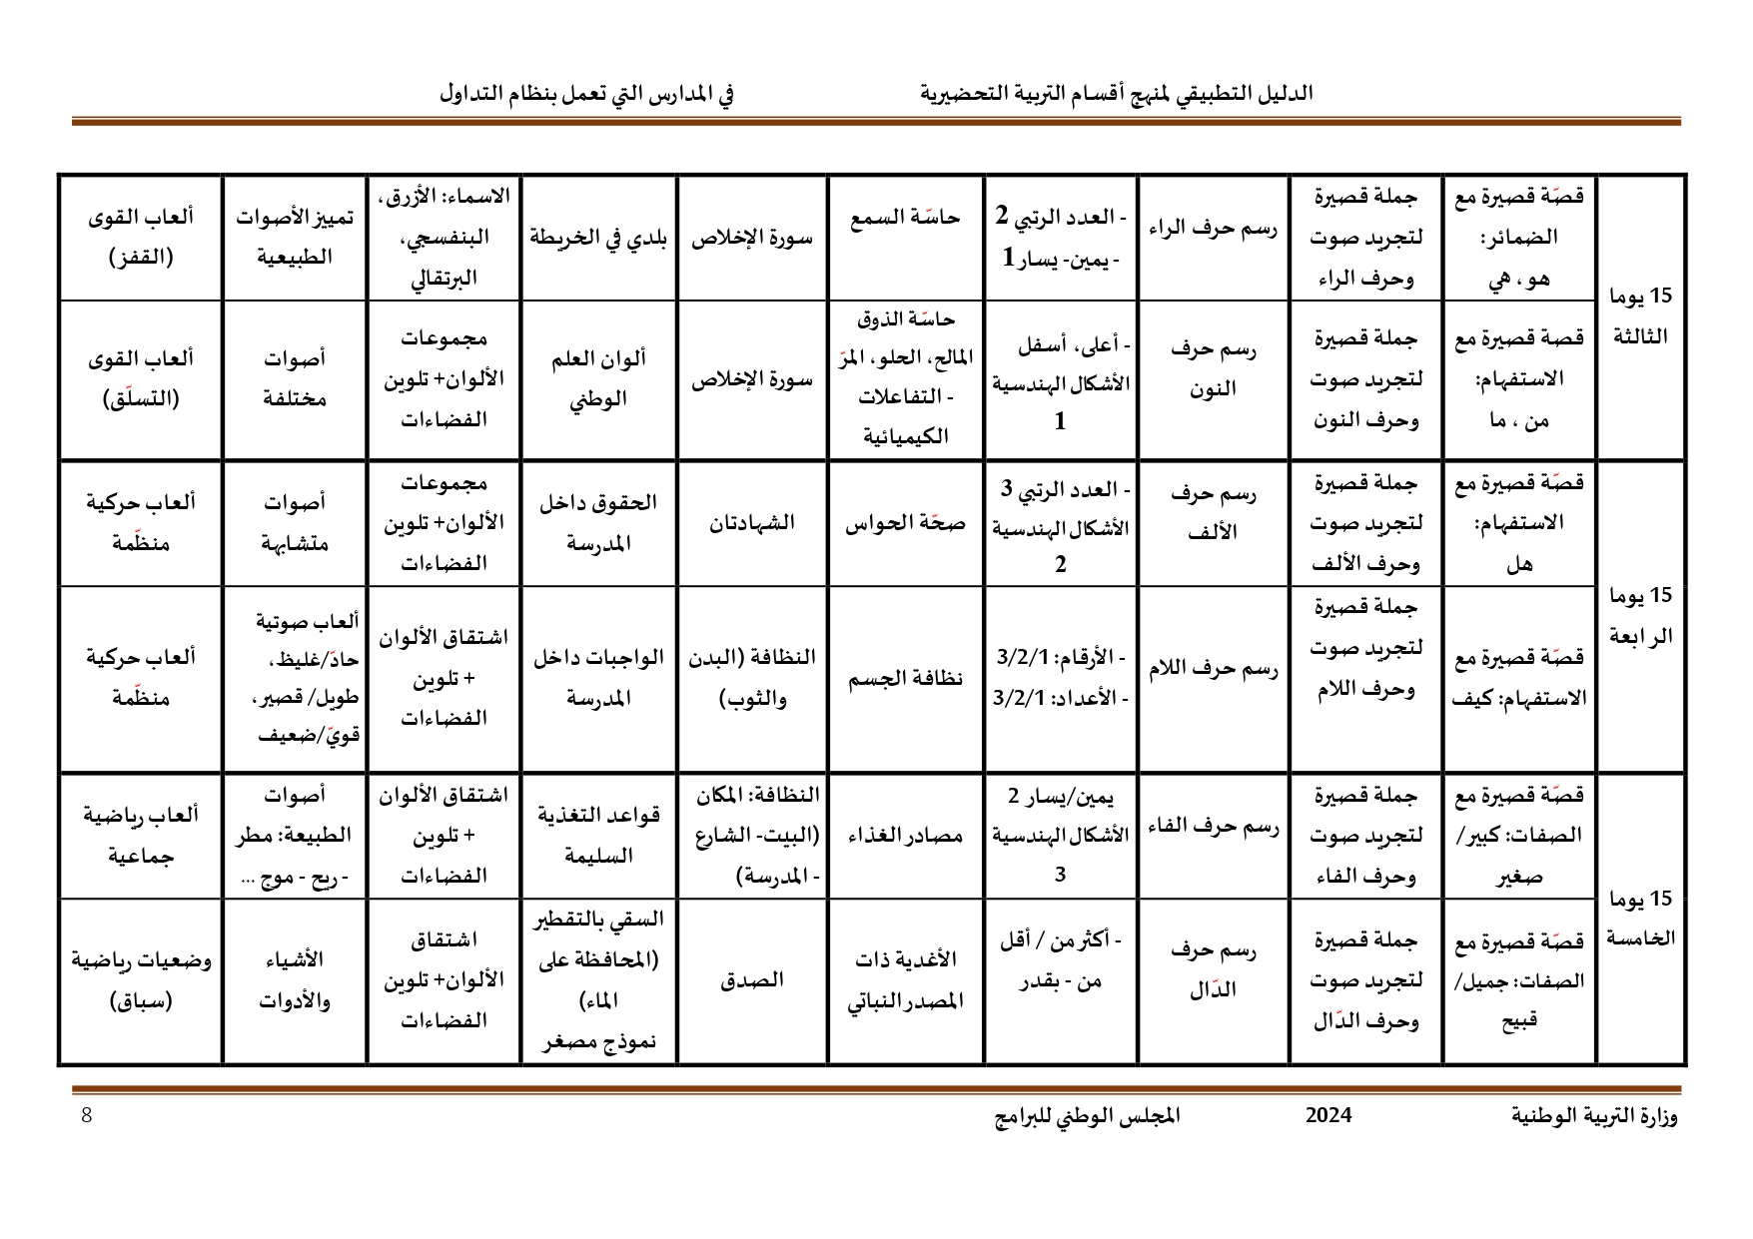

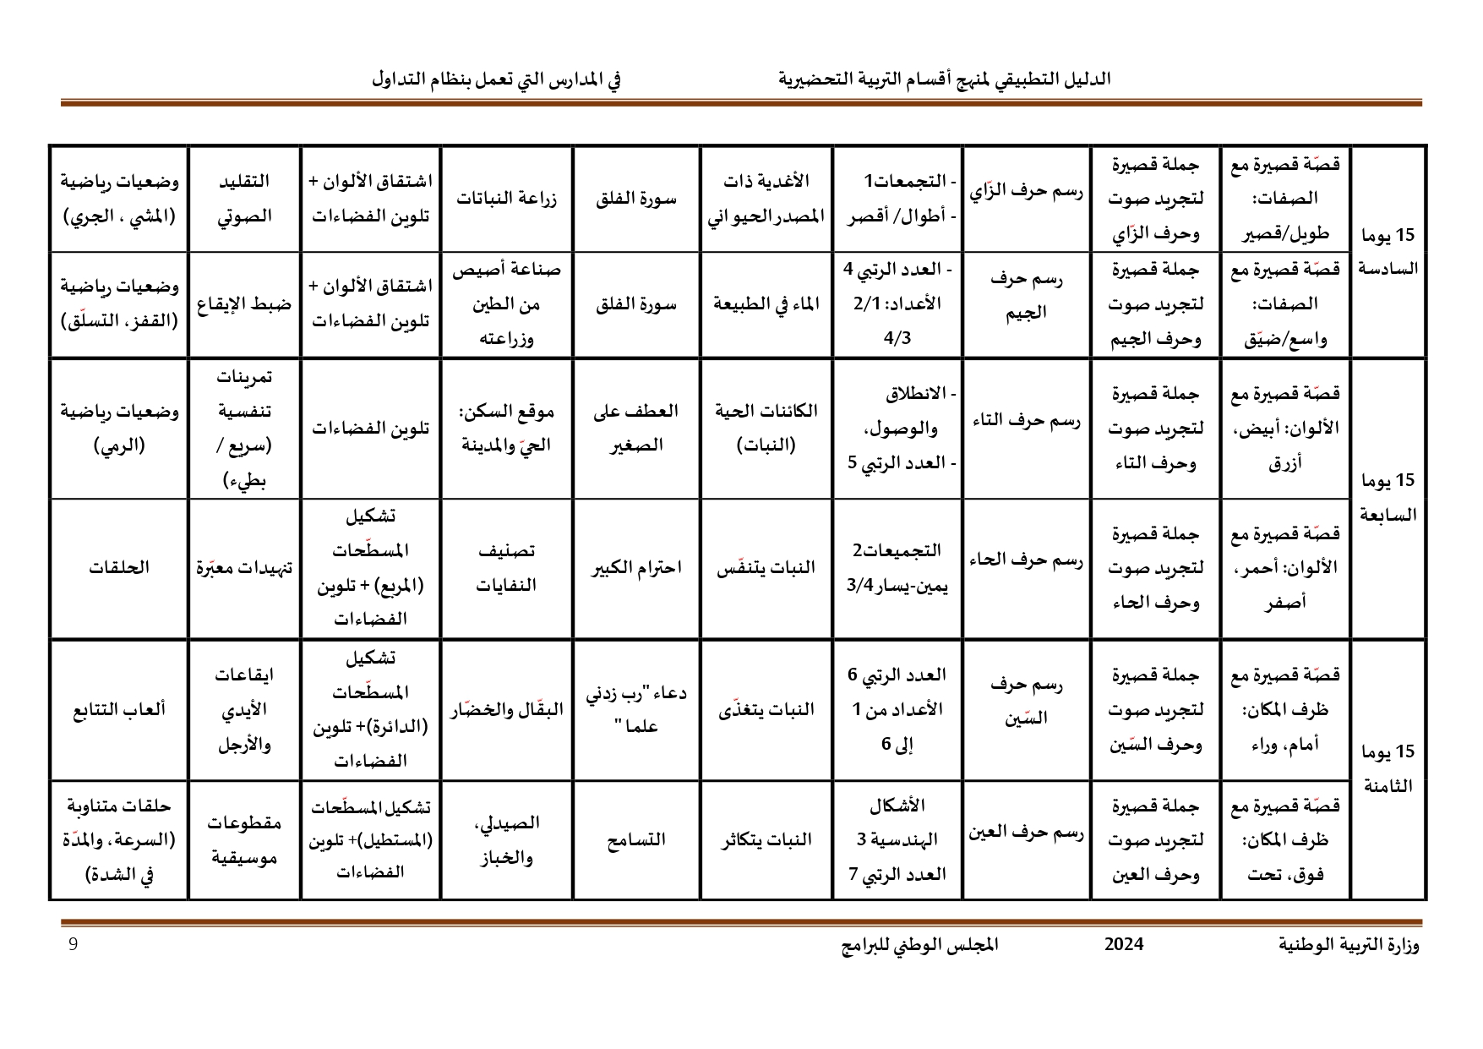

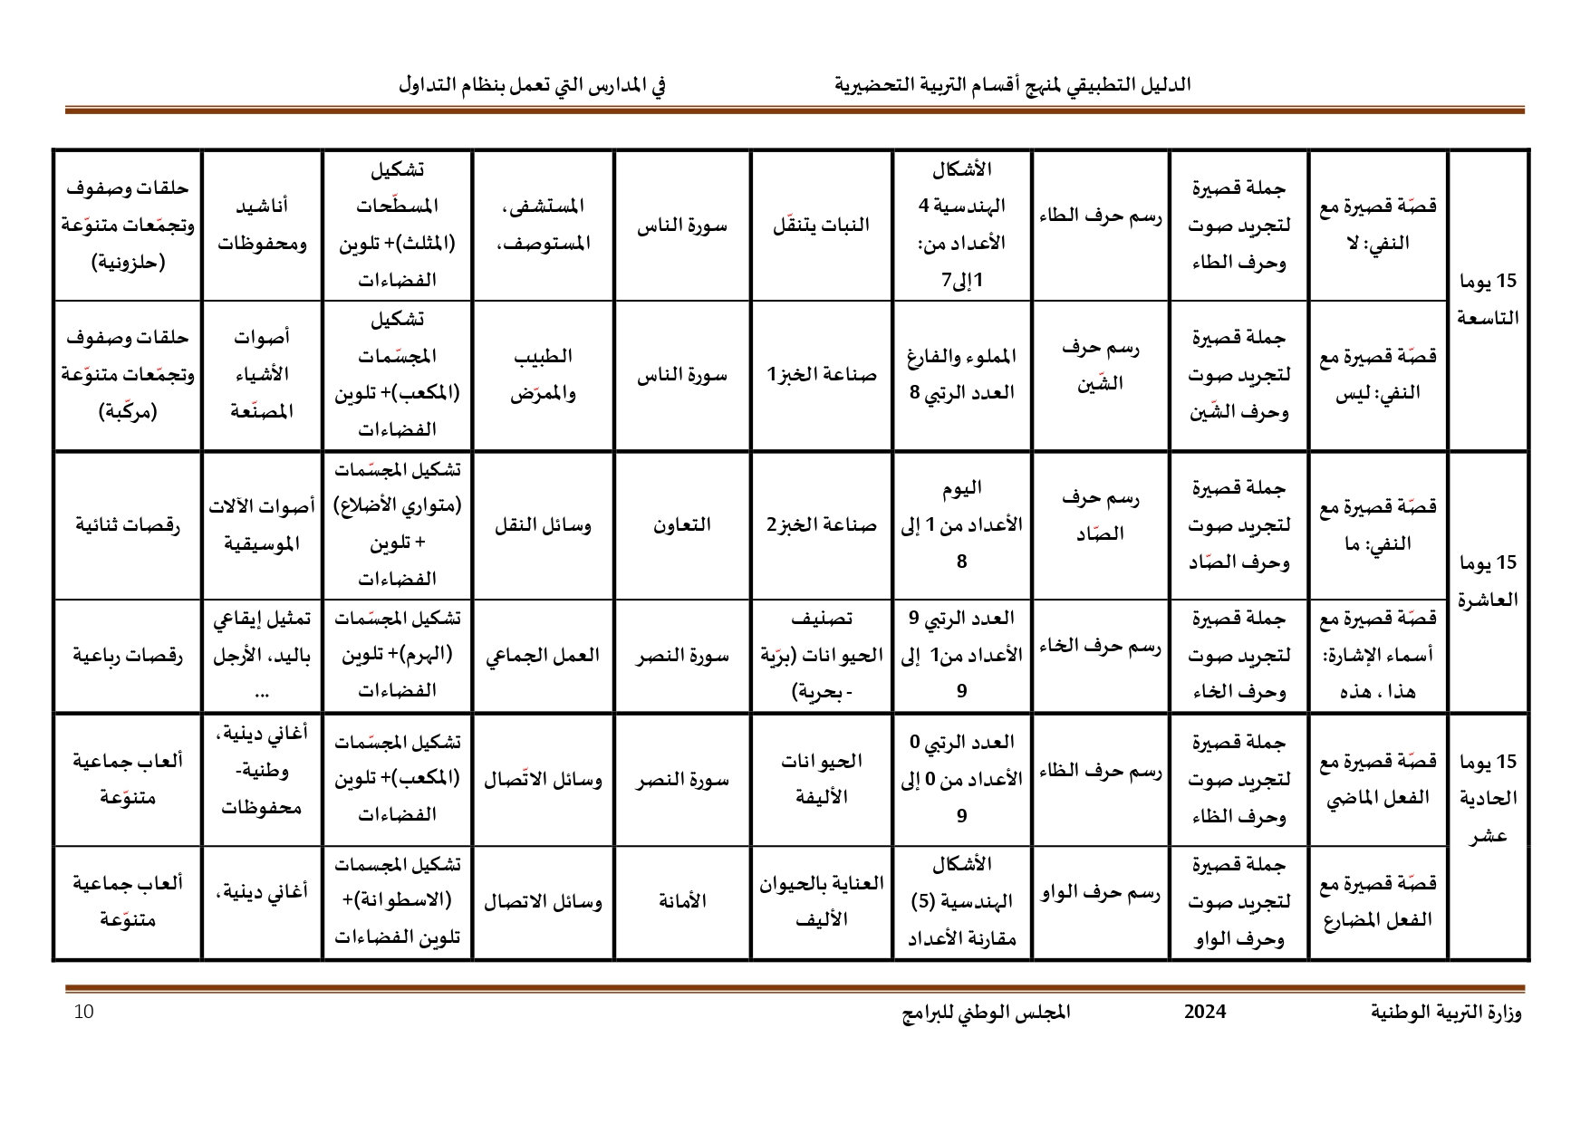

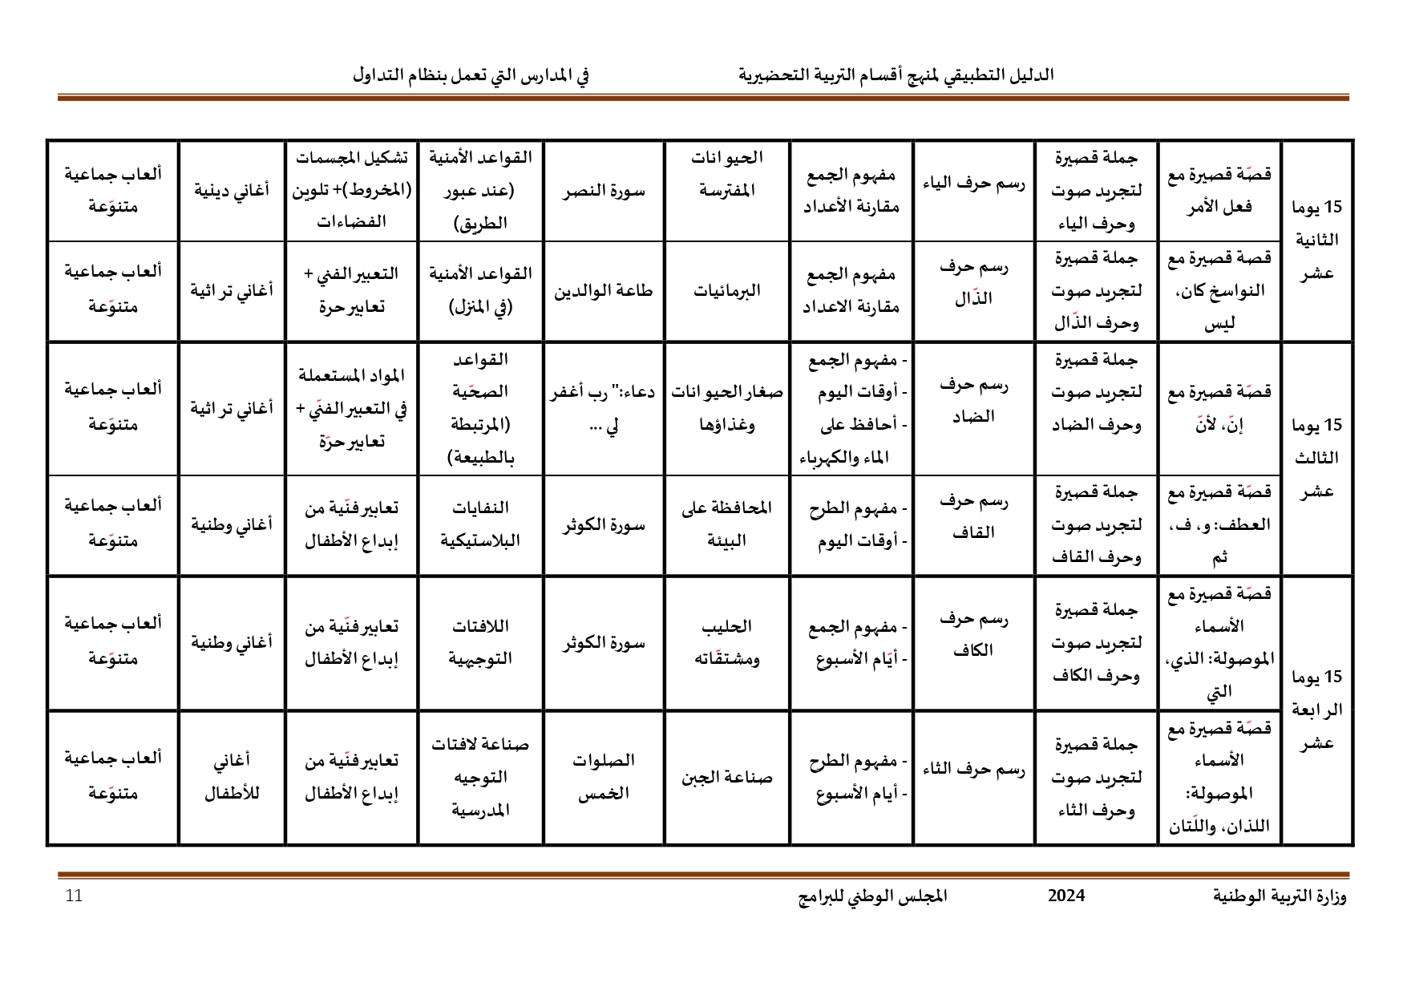

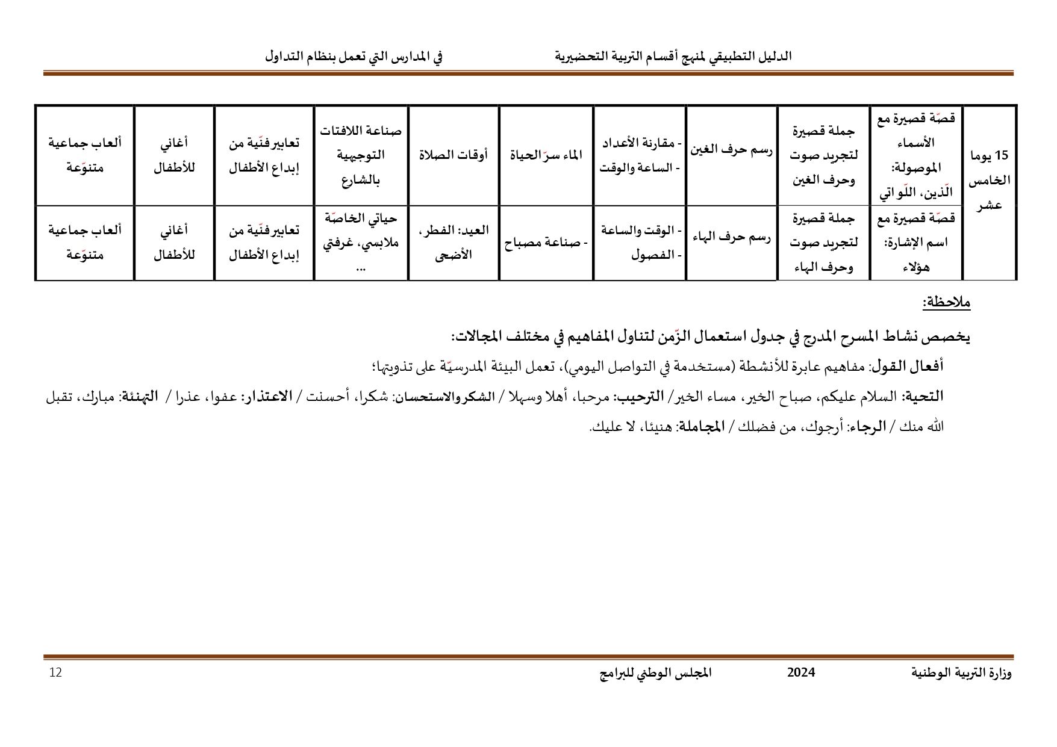

السيد(ة) المربّي(ة) السيد(ة) المدير(ة)